Ремонт автомобильных дорог в 2021 году

1. В 2021 году по результатам проведения электронного аукциона ООО «Дорстрой» (г.Воронеж) выполнены работы по ремонту автомобильной дороги дорог общего пользования местного значения по ул.Молодежная с.Коренево протяженностью 0,760 км. на сумму 4 млн. 136 тыс. 897 руб.
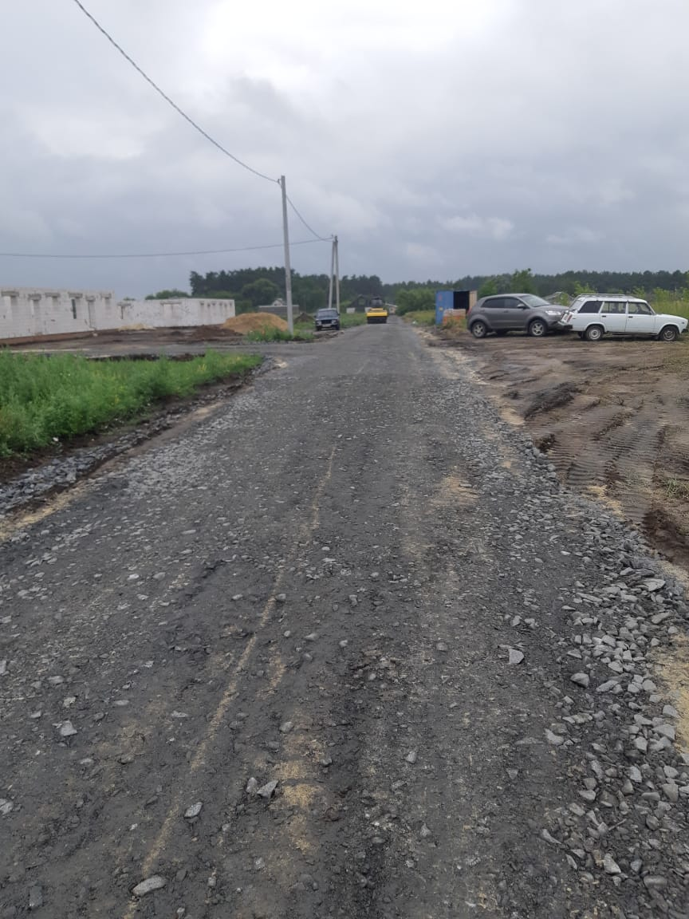
автодорога по ул.Молодежная с.Коренево
до ремонта

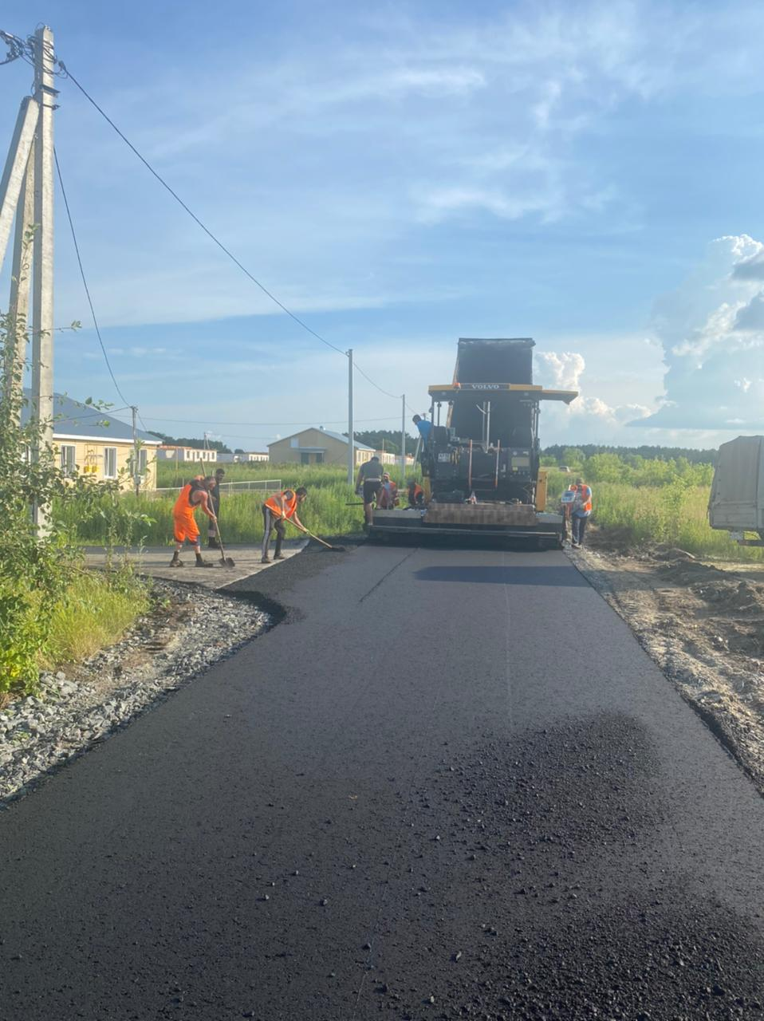
автодорога по ул.Молодежная с.Коренево после ремонта

2. В 2021 году по результатам проведения электронного аукциона ООО «Дорстрой» (г.Воронеж) выполнены работы по ремонту автомобильной дороги дорог общего пользования местного значения по ул.Мантуловка с.Краснооктябрьское Снагостского сельсовета протяженностью 0,740 км. на сумму 3 млн. 677 тыс.217 руб.
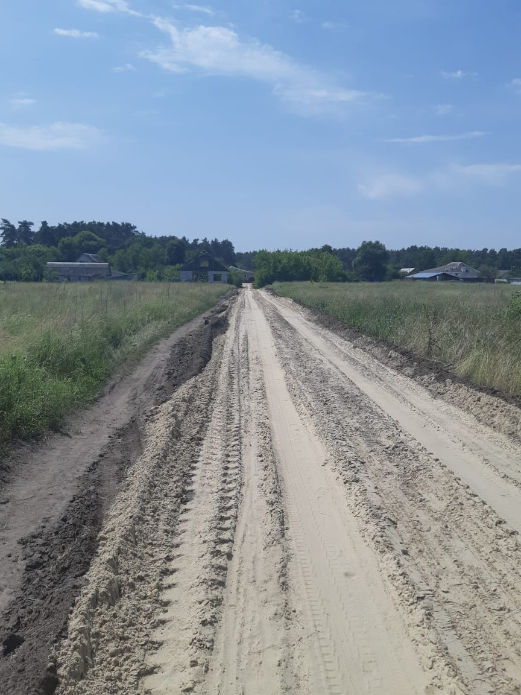
автодорога по ул.Мантуловка с.Краснооктябрьское Снагостского сельсовета
до ремонта

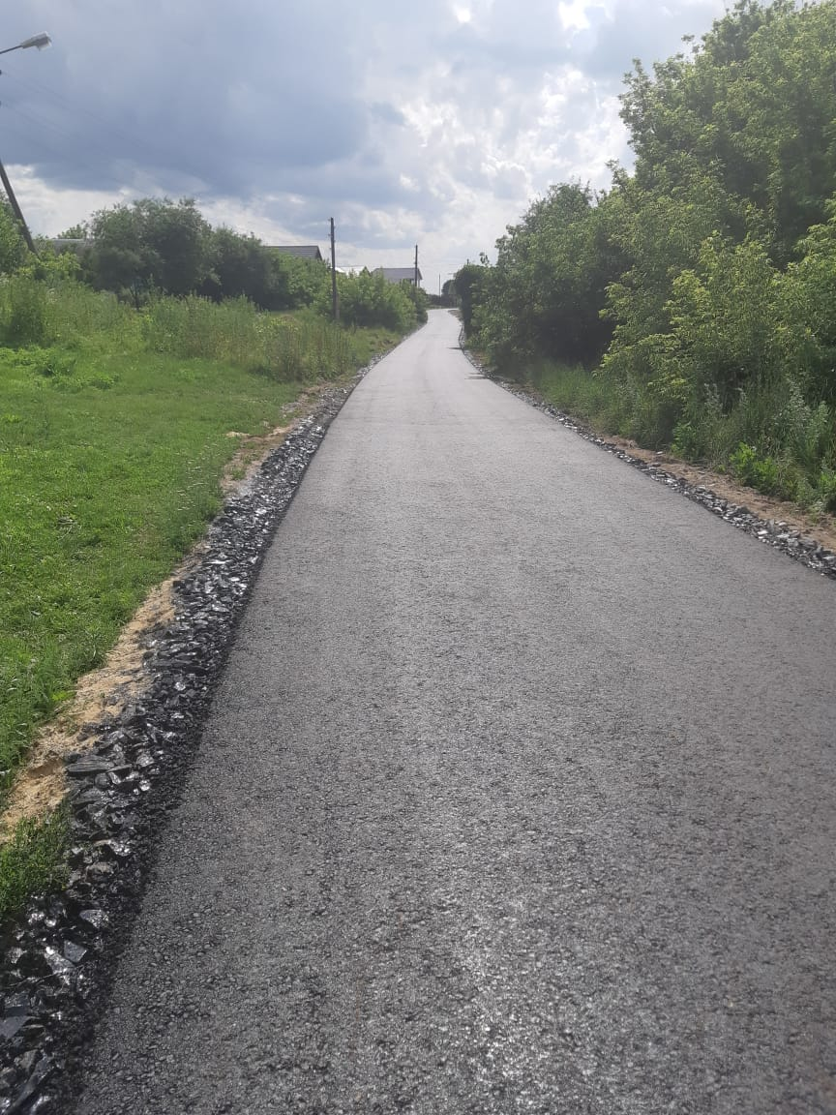
автодорога по ул.Мантуловка с.Краснооктябрьское Снагостского сельсовета после ремонта

